ZRML550
单相电能表校验仪
产 品 说 明 书
安全警告
使用仪器时：
- 请勿将仪器置于过热的环境，以避免损坏仪器或引起燃烧
- 请勿将其它物品放置在仪器表面上
- 请勿撞击、跌落仪器，以避免损坏仪器
使用仪器过程中：
- 请勿随意拆卸
- 请勿在强电磁环境下使用，以避免影响仪器正常使用
- 请勿用潮湿的手操作仪器或将其浸入水中
- 请勿将本仪器上附件用于其它仪器，以避免电冲击、燃烧或损坏仪器
- 仪器标识、配置、生产标准根据不同国家规范，有所不同，请使用符合当地标准的产品类型
一、概述
ZRML550掌上型单相电能表现场校仪是为现场在线检测单相电度表的精度而设计。可在不断电、不拆线的情况下测量电能、功率、电流、电压、频率、功率因数、相位角。仪器的精度调整摒弃了传统的电位器+螺丝刀的方法，内部采用单片机控制，可在不打开仪器的情况下，通过按键完成精度调整，从而提高了可靠性及稳定性。本仪器具有小巧轻便、功能齐全、使用方便、外型美观等特点，是在线检测单相电度表的理想仪器。
二、技术性能
- 工作电源：50—260（AC）
- 电压测量：0.2级（176V—260V）
- 电流测量：测量电流钳10(40)A 精度0.2级
- 电能测量：0.3级
- 频率测量：0.02Hz
- 功率因数：0.001（0.4000~1.0000）
- 重 量：0.5Kg
- 体 积：185mm×67mm×35mm
三、原理简述：
本校验仪采用数字乘法器原理，将电流、电压进行一次变换，分别送入两路高速、高精度A/D转换器进行采样，将其结果送入数字乘法器相乘，通过MCU进行处理，即可得到相关的电量参数。原理框图见图1。
电压测量信号一次变换及调整
16位高速A/D转换器

数字乘法器及MCU
电流测量信号一次变换及调整
16位高速
A/D转换器
LCD显示器
频率测量及光电头输入电路
键盘阵列

U

图 1
四、面板说明
（一）、上面板说明
本校验仪上面板分为两大部分，液晶（LCD）显示部分和按键部分。
1．液晶（LCD）显示部分
液晶（LCD）显示部分为大屏幕LCD显示，能显示汉字，能同时显示所有测试的电参数。
2．按键部分
本仪器共设六个按键。一个复位键RST和五个功能按键：“■”、“▲”、“▼” 、“◄”、“►”，下面逐一说明：
复位键RST：用于仪器的总复位和从下级菜单返回到主界面。
■ 键：用于进入及退出参数的设置、修改状态以及进入和退出仪器的精度校准状态。
◄ ►键：用于左右切换数字位置。
- ▼键：用于输入数字的增加和减小；用于予置项目的切换。
（二）、底板说明
仪表上部装有两个电压输入插座，红色输入220V电压高端，黑色输入220V电压低端。

红色 黑

电压高端 电压低端

图 2

I+ I- 黄 5脚 IN 1脚GND

4 33 1
3 2
2脚 TXD
4脚+5V
钳形表 电流低端 3脚 FOUT
光电输入输出及通讯

图 3
仪表底板：
- 仪器的工作和电压测试端为仪器顶端红色与黑色插座。见图2。
- 四芯航空插座为钳表输入端，1、2脚为I-，3、4脚为I+。
- 黄色插座为电流输入插座，当用仪器的内置负载时，接至被校电流输出端。
4、五芯航空插座输入分为两部分，第一部分为光电（电子）脉冲输入，1脚为地线，4脚为+5V电源线，5脚为脉冲输入端。第二部分为RS232通讯与PC机接口，1脚为地线，2脚为数据发送线，3脚为数据接受线。底板示意图见图3
电能常数见下表
钳表规格 | 50A | 20A | 5A
电能常数 | 360 | 900 | 3600
（三）、侧板说明
右侧面板上装有一个电源开关，当接通测量电压时，仪器有电，通过电源开关控制仪器的工作。
左侧面板上装有一个红色按键，当使用内置负载校验电能表时，需按住按键进行校验。
五、操作说明
- 电能测量
- 接线
将电压线高、低端的接线棒分别插入仪器电压输入插座的高端和低端，接线夹夹住被校表的电压输入高端和低端；电流钳钳住被校表电压输入的高端，电流钳的输出接至仪器的四芯插座；扣式光电头固定在被校表上，输出接至仪器的五芯插座；（如校电子表，可将脉冲输入线的红黑夹子夹住电子表脉冲输出高端和低端；脉冲输入线的另一端接至仪器的五芯插座）。
- 键盘操作
在版本状态时，按“■”键，仪器进入功能选择主画面，见图5。

1测量 2查询

3通讯 4自校

图 5
按“▲”或“▼”键，光标在1、2、3、4上移动。当光标移动到1时，按“■”键，仪器进入测量选择画面，见图6。在测量画面时，将光标移至1，按“■”键，仪器进入电能测量画面，见图7。
1电能测量

2电量测量
B：12345678
D：03/03/21 M:光电
CO：01200 N：03
δ：-0.15% n:00

图 6 图 7
在电能测量画面中， B、D、M、 C0、N为输入予置数。B为被校表的表号、D为检定日期、M为圈数计数方式，可以选择光电或手动计圈数、C0为被校表的电能常数、N为校验圈数；δ为电能校验误差、n为校验时圈数的变化量。
进入电能测量画面后，需先设置B、D、M、C0、N。（B、D的设置是为查询输入参数）。按“▲”或“▼”键，光标在B、D、M、C0、N上移动。当光标移至B时，按“◄”或“►”键，光标移至对应的数字输入上，按“▲”或“▼”键，数字量增加或减少，当某位输入数字完成后，按“◄”或“►”键，将光标移至下一数字输入，当数字设置完成后，按“■”键，光标移至B下，表号设置即为完成，同理可设置D、M、C0和N。所有参数设置完成后，按“■”键，即可进入电能检测。光电检测时，接入光电头或电子表脉冲输入线；手动检测时，按“▲”或“▼”键，可实时显示校验时圈数的递减量及电能校验误差。（第一次校验圈数从N开始，以后校验圈数从N-1开始）。按“■”键，可以将电能校验误差、被校表的表号及检定日期作为一组检测数据存储，校验随之结束。本仪器可以一次存储100组检测数据。
注：在电能校验时，为了使校验结果稳定，建议每次的校验电能脉冲数在15000个以上，电能脉冲数的计算：10105263×校验圈数÷被校表电能常数，例如对于1200R/KWH的电度表，建议校验圈数选3圈以上。
- 电量测量
U：220.00V I：10.000A
P：2200.0W F：50.00Hz
φ:359.9º COSφ:1.0000

图 8
在图6画面中，将光标移至2，按“■”键，即可进入电量检测画面。见图8（在电能测量之前，一般先进行电量测量，判别功率的正负，若功率显示为负值，更换钳表的接线方向，获取正向功率，以使电能测量正确）。
- 仪器送检
在校验本仪器时，将低频脉冲输出线（1.5米长）的一端接至五芯航空插座，另一端鳄鱼夹接至标准表的高、低输入端。进入图8电量测量画面后，按“■”键，进入图9显示仪器电能常数画面，即可向标准表输出电能低频脉冲。
钳表 电能常数

100A 180imp/kwh
40A 450imp/kwh

5A 3600imp/kwh

图 9
- 查询电能误差检测结果
在图5画面中，将光标移至2，按“■”键，即可进入查询画面。见图10。查询可按表号或校验日期进行，当输入需查询的表号或校验日期后，若仪器存储有对应的电能误差检测结果，即可显示电能误差，若无对应的数据，仪器显示无数据。
B：12345678
D：03/03/21
δ2： -0.15%

图 10
- 与PC机的通讯
在图5画面中，将光标移至3，按“■”键，即可与PC机进行通讯。将仪器存储的电能误差数据传送给PC机。在通讯前，需做如下工作：
a． PC机通讯软件的安装
本系统带有1张安装光盘。安装时先进入Win98操作系统，插入光盘，执行程序中的“setup.exe”命令，运行安装程序自动完成安装过程。
安装完毕后自动在‘开始’菜单的‘程序’子菜单中建立ZRML550二级子菜单，并在ML550A菜单中添加ZRML550程序项。
b．仪器与PC机的通讯
首先把仪器与PC机连接起来，用串行通讯线一端插入仪器前面板五芯通讯接口，另一端插入PC机某个串口，打开PC机电源，运行Win98，运行ML550A通讯软件，进入主画面，按确定键进入图12所示的与装置通讯画面。在建立连接之前通过选项按钮选择实际使用的通讯口；按下‘建立连接’按钮，PC机完成初始化通讯口的工作，等待装置发送来的数据，同时联结指示灯不断地闪烁；按下仪器的“■”键，仪器显示“通讯就绪”，等待与PC机进行通讯。再按“■”键，仪器与PC机通讯开始，联结指示灯常亮，而三个通讯指示灯轮流不断地闪烁，同时通讯画面上出现一行“... 正在接受数据请稍候！”的提示。通讯完毕后PC机把仪器传送过来的数据作为新增的抄录数据附加在数据库“MyDb.mdb”之上。仪器显示“通讯成功”，同时显示传输数据的组数。
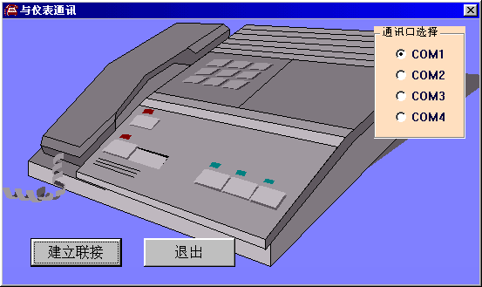
图 12
- 钳表的置换
当仪器配置两只以上不同量程的钳表时，根据现场被测试的电流，选择电流量程合适的一只钳表插入仪器的钳表插座进行测量，同时要对仪器进行钳表的设置。在图5画面中，将光标移至4，按“■”键，进入自校画面。见图13。
钳表: 40A 密码：0000
U：220.00V I：40.0000A
P：2200.0W φ: 330.0º

图 13
将光标移至钳表下，按“◄◄”或“►►”键， 使光标位于钳表数字输入状态，输入钳表量程值，按“■”键， 即完成钳表的选择。（钳表与主机在出厂前经过调试，因此，只能更换出厂配套的钳表）。图13画面的其他项目为仪器精度的校准，一般在生产厂家进行。用户不需要进入。
六．仪器内置负载盒的使用
当被检表未带负载时，由于没有输出电流，无法检测电能误差。此时，使用内置负载功能，即可进行被校表的电能误差校验。系统接线见图14。仪表接线操作、步骤如下：
- 仪表的电压端子正确接入电表220V电压，即红端接入电表电流进线（与电压小钩相连）。黑端接入电表电压负端，打开仪表右侧开关使仪表能正常工作，显示屏亮。
- 将电表的I-（电流出线）线断开，将黄色线的一端插入仪表底壳黄色接线柱，黄色线的另一端套上鳄鱼夹夹住电表I-（电流出线）端子，电流钳夹住黄线。
- 接好线后，按住仪表左侧手动按键，仪表即能够正常工作。检测完毕后，应先松开手动按键，再拆除接线。
- 仪表若不能正常工作，（仪表检测不出电流或仪表能检测出电流，但电表不转），可能黄线（I-）接错。松开手动按键，再检查1～3的操作是否有误。
- 为了防止现场接错线烧毁负载线路，本仪器设置了保护电路，当负载回路接错线时，仅会使仪器工作不正常，但操作步骤务必按1～4进行，否则有可能烧毁仪表内置负载变压器的保险丝。
注意，手动按键在仪表使用内置负载时起关键的保护作用，每次现场接线时，务必松开手动按键。只有校验时才按住手动按键。

单 相 电 能 表
1 2 3 4 5

L
N

U-
ZRML550 U+
钳表 I-
I-
电流钳

图 14
七、产品质量及服务承诺
关于产品质量，我公司对用户郑重承诺如下：
用户购买我公司产品后，若因产品本身质量问题，叁个月内可以换货，壹年内享受免费维修服务，十年内予以维护。若因用户未按厂方要求保管、使用，造成仪表损坏，本公司维修时仅收取材料费用。
用户返修或退回仪表时，请务必将仪表按厂方设计的位置整齐、有序的摆放在仪表箱内，并将仪表箱装在外包装箱内，加入减震泡沫，以确保运输途中不被摔坏。
ZRML550单相手掌式现场校验仪管理软件
使用说明书
ZRML550单相手掌式现校仪，主要由硬件和软件组成，在说明书中，我想介绍一下ZRML550现校仪管理软件的使用方法及注意事项。
- 安装程序：点击光盘中（或硬盘中软件相应位置）中的setup图标进行安装，一路按回车即可。（如果不想安装在系统盘，可自选目录进行安装）
- 运行程序：在软件安装的相应位置点“单相现校仪管理软件”或开始菜单中的相应选项，出现如下画面：
3.进入系统：输入相应用户信息，既可登录，（系统将自动识别是否为系统管理员，并赋予不同的权限。输入不符将不能进入系统），出现如下画面：
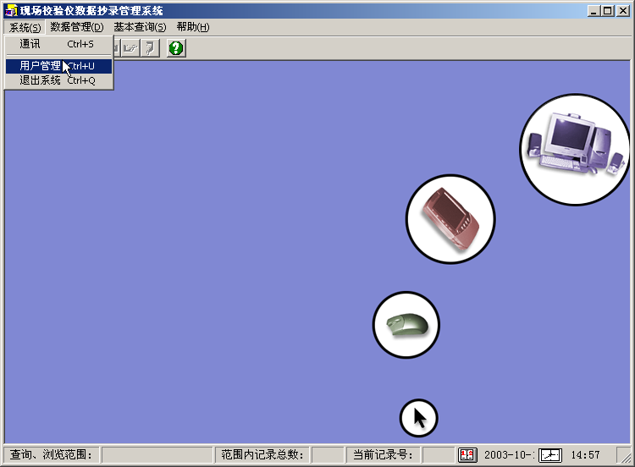
4.用户管理：用户管理按登录用户的不同而不同。出现如下画面：
管理员：能添加、删除用户，更改密码等。
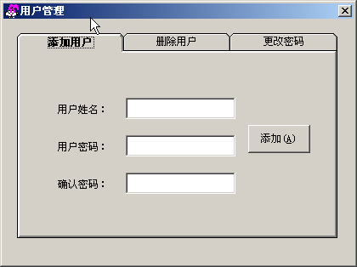
如果要更改管理员的用户名，请在下图中点删除。会出现一个对话框，询问是否更改用户名，点确定，输入新用户名即可。更改普通用户的用户名，先删除用户，然后添加用户即可。
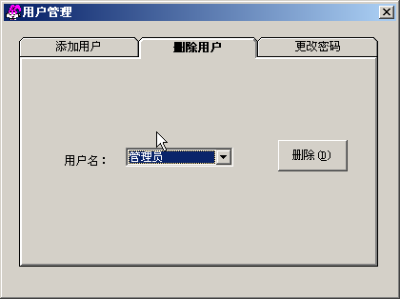
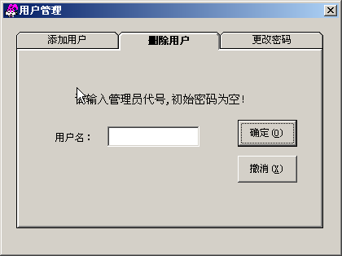
操作员：点击出现如下界面，只能进行密码修改，
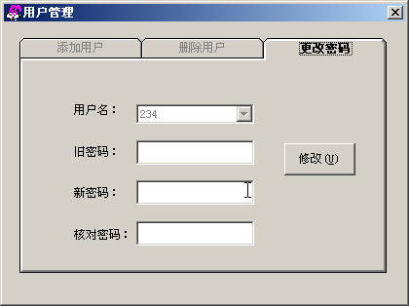
5．仪器通讯：（有文字及图画指示）
操作步骤：1、先打开软件，进入通讯界面，点“建立连接”，让软件处在等待状态。然后给ML550A现校仪接好通讯线、上电，进入通讯界面，进行通讯。（此时应注意现校仪与电脑接的是哪个接口，在下图中的通讯口选择就应选相应选项）
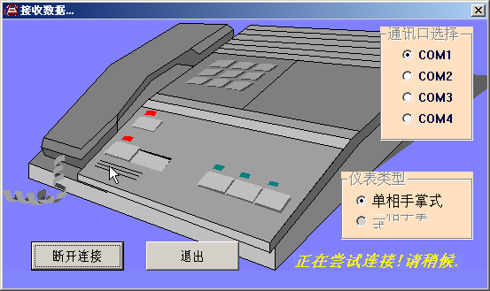
2、按现校仪的通讯就能进入通讯，速度很快。电脑上会弹出对话框，提示接收到的记录个数，提示是否保存。现校仪上也会出现通讯记录，如果相符，即可保存了。
6、查看数据：出现如下界面。
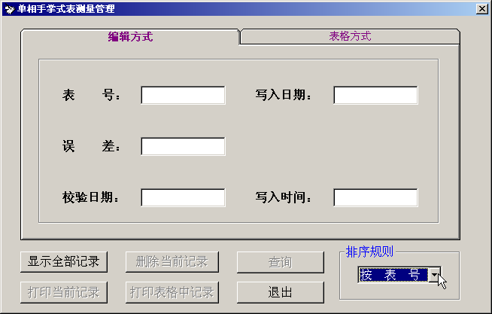
① 查询：当有记录时才能进行查询选项；查询条件有多种可供选择（表号、用户号等等）有两种方式可供选择（数据打印也可以建立在此基础上）一、固定值查询。二、范围内查询。（在“至”前打勾）注：日期格式及日期一定要写对。
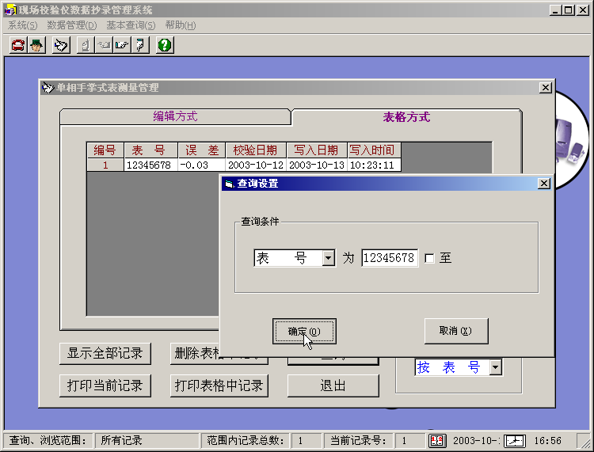
② 删除记录：在编辑方式下，如果有记录的话，按钮会自动有效,但只能删除一条记录。在表格方式下，可以删除表格中的所有数据, 适合条件删除。（注：删除后不能还原，请慎重）
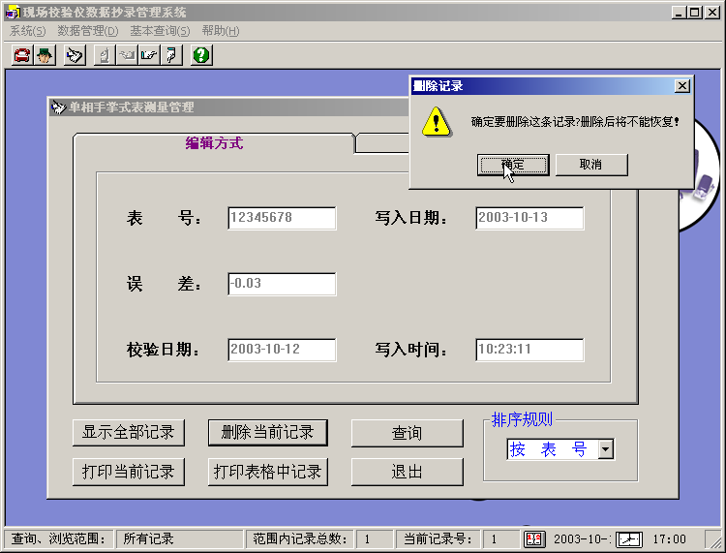
7.排序规则：只须在列表中选择一项，表格会自动刷新。对打印排序特别有用，
8.打印数据：分单条数据和表格打印，表格打印要与查询、排序结合会取得更好的效果。

